Первый зам. Генерального Конструктора

______________ Немкевич В. А.

“ ” _________ 2001 г.

С А P П О У Г Р А - 5

С И С Т Е М А
ФОРМИРОВАНИЯ МОДЕЛИ ПАМЯТИ.
(ФМП2511 версия 3.0).

РУКОВОДСТВО ПОЛЬЗОВАТЕЛЯ.

ЕФИТ101-Э007-2001

Начальник отдела 101

___________ Блескин А.И.

Начальник сектора 1011

___________ Никульшина Г. А.

Ведущий инженер сектора 1011

___________ Лебедева Е. В.

Инженер сектора 1011

___________ Просвирнин В. В.

2001 г.

1. ВВЕДЕНИЕ.
Система фоpмиpования модели памяти (ФМП2511) обеспечивает возможность подготовки информации для записи в прибор типа ЦЕ2511. Система ФМП2511 предназначена для создания модели памяти пpибоpа типа ЦЕ2511 на основе сегментов (сегментов загрузки САРПО УГРА).
Для работы на персональных компьютерах типа IBM/PC в среде Windows’95 в 101 отделе разработана новая версия системы ФМП2511 (ФОНИ) - WFONI , для работы с которой необходимо иметь на ПК файл FONI.EXE .
При разработке настоящей версии была сохранена преемственность предыдущих версий.
В системе заложены следующие возможности:
- создание файла для записи ЦЕ2511;
- создание модели памяти для работы на EC ЭВМ;
- запись информации зон из аналогичной модели памяти;
- запись информации зон в модель памяти из файла для записи ЦЕ2511;
- коppекция существующей модели памяти (МП);
- печать документации на созданную модель;
- печать справочной информации о модели памяти,
- сформированной при работе на ЕС ЭВМ.

2. ФУНКЦИИ СИСТЕМЫ.
В связи со своим назначением система ФМП2511 (Фони) выполняет следующие функции:
- обpаботку входного задания;
- cоздание инфоpмационнoй модели пpибоpа типа ЦЕ2511 в виде каталога с записью в него файла-паспорта данной модели;
- запись сегмента в указанное место модели с пpовеpкой возможности его размещения;
- исключение сегмента из МП с обнулением соответствующей области МП;
- обнуление зоны модели памяти;
- формирование и запись информации указанных зон МП в файл для записи ЦЕ2511;
- запись указанных зон из другой модели памяти;
- запись указанных зон из файла для записи ЦЕ2511 в соответствующие зоны данной МП;
- подсчет взвешенной контpольной суммы (ВКС) каждой зоны;
- подсчет ВКС сегмента;
- расчет контрольных разрядов каждого слова зоны модели памяти;
- cоздание и сопpовождение справочной инфоpмации МП;
- выпуск печатной документации.

3. ВХОДНАЯ ИНФОРМАЦИЯ.
Входной инфоpмацией для cистемы ФМП2511 являются:
- задание пользователя во входном потоке;
- набоp сегментов загрузки САРПО УГРА;
- информация зон модели памяти;
- информация файла для записи ЦЕ2511.

4. ВЫХОДНАЯ ИНФОРМАЦИЯ.
Выходной информацией является:
- модель памяти-каталог, содержащий файл-паспорт МП, файл-справку, файлы-зоны МП;
- файл-модель памяти МЛ;
- файл-модель памяти типа ЕС;
- протокол работы системы.

5. РАБОТА С СИСТЕМОЙ ФОНИ.

5.1. Обращение к системе.
Для запуска системы ФОНИ необходимо дважды щелкнуть кнопкой мыши на пиктограмме или на файле FONI.EXE. На экране появится главное окно системы (см. Рис. 1).
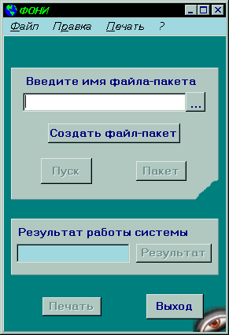
Рис. 1 Главное окно системы ФОНИ.

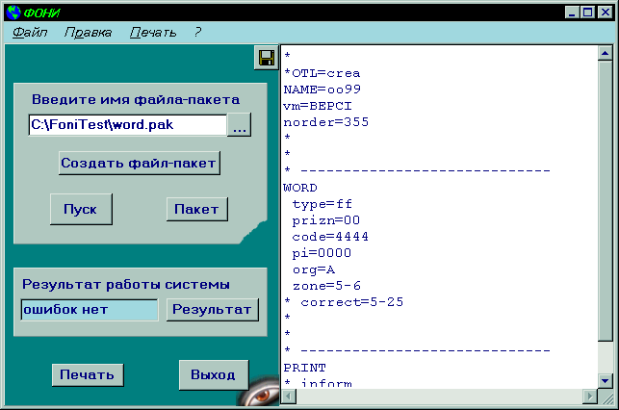
Если на диске уже имеется файл-пакет, в поле имени файла-пакета необходимо указать полный путь к файлу (не более 80 символов) или выбрать файл, щелкнув на кнопку . Убедившись в правильности набранного имени, щелкните по кнопке “Пуск”. При завершении работы системы в окошке “Результат работы системы” появится сообщение “БЫЛИ ОШИБКИ” или “ОШИБОК НЕТ”. Протокол работы системы будет записан в файл, имя которого составляется из имени файла-пакета с расширением LST. Просмотреть исходный файл-пакет и файл протокола можно щелкнув соответственно на кнопках “Пакет” и “Результат” (см. Рис. 2). Печать просматриваемого файла осуществляется нажатием кнопки “Печать”.
Рис. 2. Окно просмотра файла-пакета и протокола.
В режиме просмотра файла-пакета имеется возможность вносить изменения в задание пользователя непосредственно в окне просмотра. После внесения исправлений вверху в центре появиться кнопка , щелкнув которую можно сохранить файл-пакет. Запуск системы с обновленными данными осуществляется нажатием кнопки “Пуск”.
Все кнопки главного окна продублированы в меню ”Файл Правка Печать ”.
Для создания нового файла-пакета щелкните на кнопке “Создать файл-пакет” – откроется
окно “Создание файла-пакета” (см. Рис. 3). Нажмите кнопку справа от поля ввода имени файла-пакета и выберите каталог, в который будет записан файл-пакет и протокол работы системы, затем добавьте в поле ввода имени файла-пакета имя создаваемого файла (необходимо для дальнейшей работы системы). После заполнения задания пользователя (см. п. 5.2) нажмите кнопку “Создать” – результат обработки задания будет отображен в главном окне системы. Для отказа от работы в системе ФОНИ или при завершении работы щелкните по кнопке “Выход” или нажмите комбинацию клавиш Ctrl+Q.

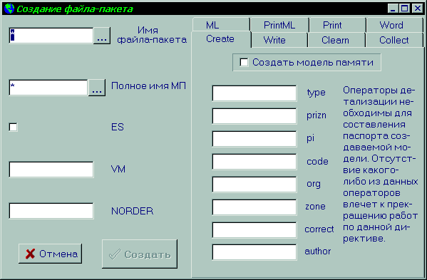.
Рис. 3 Окно создания файла-пакета.

5.2. Задание пользователя.

Задание пользователя представляет собой файл, в котором указан набор операторов, реализующих функции системы и уточняющие детали, а именно:
- операторы идентификации;
- операторы функциональные;
- операторы детализации.

Имя файла-пакета выбирает пользователь с учетом того, что имя файла-протокола составляется следующим образом:
<имя файла-пакета >.LST

Создать файл-пакет можно с помощью любого текстового редактора. Обязательным условием при сохранении данного файла является запись в режиме “только текст” (см. Рис. 4).

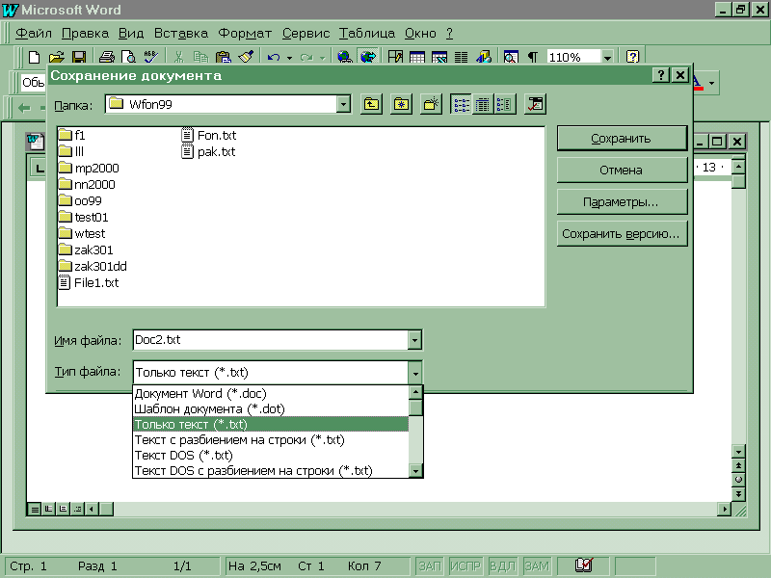
Рис. 4. Вариант сохранения файла-пакета в редакторе WORD.

Система ФОНИ, начиная с данной версии, работает в двух режимах. Пакетный режим предусматривает создание файла-пакета во внешнем текстовом редакторе; диалоговый режим позволяет вводить задание пользователя непосредственно в системе ФОНИ путем заполнения форм в окне “Создание файла-пакета” (см. Рис. 3).

5.2.1. Операторы идентификации.
Поля ввода операторов идентификации расположены в левой части окна создания файла-пакета (см. Рис. 3).
NAME = <Полное имя МП> - полное имя МП (каталога), с которой проводится работа; если путь не указан, то подразумевается текущий каталог и текущий дисковод (мах 36 символов);
ЕS - признак работы с МП типа ЕС;
VM=D - децимальный номер последовательность символов (max 16);
NORDER=К - номер заказа, где К – десятичное число (мах 3 цифры).

Операторы начинаются с первой позиции.
Оператор NAME является обязательным для всех видов работ.
Операторы функциональные записываются в файл с первой позиции

5.2.2. Операторы функциональные и детализации.
Доступ к различным функциональным операторам осуществляется переключением закладок в правой части окна создания файла-пакета.
Ввод значений функциональных операторов становится доступным только после заполнения полей “Имя файла-пакета” и “Полное имя МП”. Для записи каждого функционального оператора необходимо, чтобы поле слева от имени оператора было отмечено галкой (производится автоматически при вводе операторов детализации).
Операторы детализации записываются в файл со второй позиции.

5.2.2.1. CREATE - создать модель памяти.

Создается модель памяти - каталог с именем, указанным в операторе NAME, формируется и записывается в созданный каталог файл-паспорт модели памяти под именем "pasport.mp".

Операторы детализации (Вводятся в окне создания файла-пакета справа (см. Рис. 3)):

type=T -тип изделия, где Т-16-ное число из 2-х цифр.
prizn=А -признак способа адресации, А-двоичное число из 4-х цифр.
pi=А -признак привязки информации к типу СЗУ, А-двоичное число из 4-х цифр.
code=D -КШР-16-ное число из 4-х цифр.
org=F -код способа организации информации в группы, контролируемые ВКС; F-16-ное число (мах 8 цифр)
zone=Nн-Nк -начальный и конечный номера зон, входящих в состав модели памяти.
correct=N1(,N2(,N3-N4)) -номера зон МП, в которых возможна коррекция 510 и 511 слов.

Операторы детализации необходимы для составления паспорта создаваемой модели. Отсутствие какого-либо из данных операторов влечет к прекращению работ по данной директиве.

5.2.2.2. WRITE- записать в модель памяти информацию.

Система записывает в существующую модель памяти следующую информацию:

записать в модель памяти сегмент (сегменты)

Операторы детализации:

path=<путь> - последовательность из имен диска и каталогов, где находится сегмент (сегменты) (мах 36 симв.)
Следующие операторы составляют единую строку, в которой определены позиции и общий вид задания для записи сегментов в модель памяти.
<имя сегмента> <N зоны начала> <N слова> <N зоны продол.> <N слова> <KC>
Поля ввода представляют собой таблицу (см. Рис. 5 в центре). Нажмите кнопку справа от поля “Path”. В появившемся окне выделите необходимые файлы, содержащие сегменты. Для выделения нескольких файлов удерживайте клавишу Ctrl. Соответствующие данные появятся в поле “Path” и столбце “Имя сег.”. Далее заполните остальные параметры.
При ручном заполнении имен сегментов нажимайте кнопку “+ строка” для добавления строк в конец таблицы.
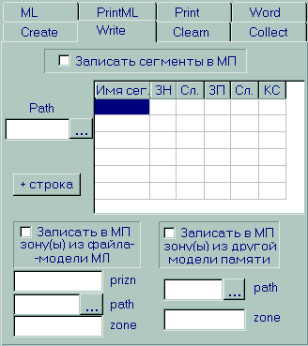
Рис. 5 Общий вид заполнения оператора WRITE.
Имя сег. <имя сегмента> - имя сегмента без указания типа (по умолчанию выбирается сегмент с типом UGR) мах 8 символов, располагается со второй колонки;
ЗН <N зоны начала> - номер зоны МП, с которого необходимо начать размещение сегмента; 10-ное число из 3-х цифр; располагается с 11-й колонки;
Сл. <N cлова> - номер слова, с которого следует разместить сегмент в начальной зоне МП; 10-ное число из 3-х цифр; располагается с 15-той колонки;
ЗП <N зоны продол.> - номер зоны МП, в которой необходимо продолжить размещение сегмента; 10-ное число из 3-х цифр; располагается с 19-й колонки;
Сл. <N cлова> - номер слова, с которого следует разместить сегмент в зоне продолжения; 10-ное число из 3-х цифр; располагается с 23-ей колонки;
КС - признак записи в зону КС сегмента; располагается в 27 колонке единой строки (отметить символом “+”).

При правильном наборе единой строки задание должно выглядеть как на рисунке 6.

2 11 15 19 23 27 ← номера колонок

s1 008 506 006 003 +
s3 009 500 005 100 +
s5 007 500 006 200 +
s6 005 500 010 003
s7 011 003
s8 125 003 +
s9 125 450 012 003

Рис. 6 Общий вид задания для записи сегментов.

записать в модель памяти зону (зоны) из файла-модели МЛ.

Операторы детализации (см. Рис. 5 нижний левый угол):

path=<путь > - полное имя файла (мах 36 симв.), откуда будут переписаны указанные следом зоны;
zone=N1(,N2(,N3-N4)) - определяет номера зон, которые необходимо переписать из файла в модель памяти (имя которой указано в NAME).

записать в модель памяти зону (зоны) из другой модели памяти.

Операторы детализации (см. Рис. 5 нижний правый угол):

path=<путь> - полное имя файла (мах 36 симв.), откуда будут переписаны указанные следом зоны;
zone=N1(,N2(,N3-N4)) - определяет номера зон, которые необходимо переписать из файла в модель памяти (имя которой указано в NAME).

При записи в модель памяти для каждого записываемого объекта формируется элемент справочной информации, содержащий следующие данные:

Для сегмента:
- полное имя записываемого сегмента;
- длина сегмента в байтах;
- номер зоны, где расположен сегмент (или его начало);
- номер слова в зоне, с которого начинается сегмент;
- номер зоны, где расположено окончание сегмента (или 0);
- номер слова в зоне, с которого расположено окончание сегмента
- количество слов в начальной зоне, занятых данным сегментом;
- количество слов в зоне продолжения (или 0);
- дата записи сегмента в модель памяти;
- адрес (ОЗУ) данного сегмента;
- КС участка памяти данного сегмента;
- признак записи сегмента в МП с контрольной суммой.

Для зоны:
- номер зоны, записанной в данную модель из другой модели памяти или из файла для записи ЦЕ2511;
- имя модели памяти, из которой была переписана данная зона или признак файла для записи ЦЕ2511;
- дата записи зоны в модель памяти;
- ВКС зоны.

Примечание. ВКС сегмента записывается в зону модели памяти, следом за сегментом. ВКС считается по всей длине сегмента по алгоритму подсчета ВКС зоны. Это задание выполняется только при наличии указания пользователя (знак “ + ” в 27 колонке единой строки).

Длина сегмента не должна превышать 4056 байт и сегмент не может занимать более 2-х зон.
При записи сегмента в модель памяти введен дополнительный контроль: автоматически подсчитывается контрольная сумма участка памяти, занимаемого данным сегментом, и сравнивается с суммой, рассчитанной при создании сегмента.
Пример заполнения оператора WRITE приведен в приложении 2.

5.2.2.3. CLEARN - обнулить информационные участки в модели памяти.

Операторы детализации (см. Рис. 7):

path=<путь> -последовательность имен диска и каталогов для поиска сегментов;
seg=<список имен> -список имен сегментов, которые необходимо исключить из МП;
zone=N1(,N2(,N3-N4)) -номера зон, которые должны быть исключены из модели памяти.

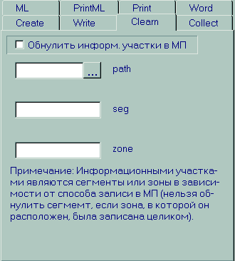Рис. 7 Общий вид заполнения оператора CLEARN.

Примечание. Информационными участками являются сегменты или зоны в зависимости от способа записи в модель памяти (нельзя обнулить сегмент, если зона, в которой он расположен, была записана целиком).

5.2.2.4. COLLECT - cоздать модель памяти типа ЕС из зон указанных моделей памяти.
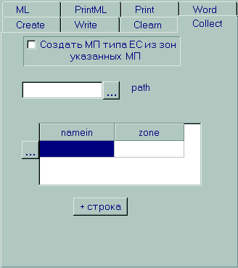
Рис. 8 Общий вид заполнения оператора COLLECT.
Создается файл, представляющий собой точную копию модели памяти, с которой работали в СВМ. Паспортные характеристики выбираются из файла "pasport.mp", находящегося в каталоге, имя которого указано операторе NAME.

Операторы детализации:

path=<путь> -полное имя создаваемого файла-модели памяти типа ЕС; по умолчанию файлу присваивается имя "wfilemp.mp" и производится в текущий каталог;
namein=<имя МП> -определяет имя МП-каталога, из которой требуется переписать зоны, номера которых указаны в операторе zone, идущим следом за namein. Выбор каталога для текущего поля zone можно осуществить кнопкой (см. Рис. 8);
zone=N1(,N2(,N3-N4)) -номера зон, которые переписываются из указанной МП.

Операторы namein и zone появляются в задании столько раз, сколько моделей памяти участвуют в сборке (мах 25). Строки добавляются кнопкой “+ строка” (см. Рис. 8). Справочная информация о содержании зон сохраняется.

5.2.2.5. ML-создать модель памяти МЛ.

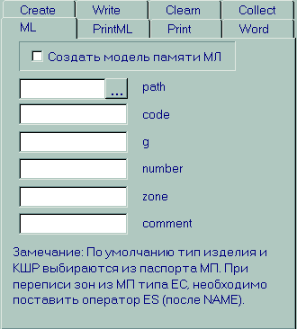Рис. 9 Общий вид заполнения оператора МЛ.

Операторы детализации (см. Рис. 9):

path=<путь> - полное имя создаваемого файла-модели памяти МЛ; по умолчанию файлу присваивается имя "wfileml.ml" и запись производится в текущий каталог;
code=D - КШР, где D-16-ное число из 4-х цифр;
g=F - признак генерации для аппаратуры записи, где F-16-ное число из 2-х цифр;
number=K - количество зон в пакете для аппаратуры записи, где К-10-ное число;
zone=N1(,N2(,N3-N4)) - номера зон, которые необходимо переписать из МП, имя которой указано в операторе NAME, в создаваемый файл.
comment=<комментарий> - последовательность символов (мах 64 символа). Эта информация записывается в паспорт МЛ (160-224 байты-коды DOS, 240-304 байты-коды WIN).

Замечание. По умолчанию тип изделия и КШР выбираются из паспорта модели памяти. При переписи зон из модели памяти типа ЕС, необходимо поставить оператор ЕS после оператора NAME.

5.2.2.6. PRINTML-печать паспорта и содержимого зон файла-модели памяти МЛ.

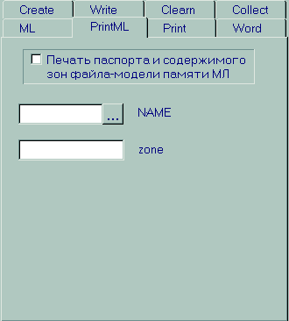Рис. 10 Общий вид заполнения оператора PRINTML.

Операторы детализации (см. Рис. 10):

NAME = <Полное имя МП> - Полное имя исследуемой МП;
zone = N1(,N2(,N3-N4)) -номера зон, которые необходимо распечатать.

5.2.2.7. PRINT-печать информации о модели памяти.

Операторы детализации (см. Рис. 11):

NAME = <Полное имя МП> -Полное имя исследуемой МП;
zone = N1(,N2(,N3-N4)) -номера зон, содержимое которых необходимо распечатать;
inform -печать справочной информации о модели памяти;
service -печать служебной информации зон-файлов (тип изделия, КШР, ВКС зоны).

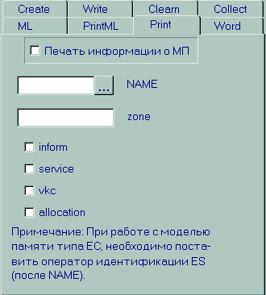Рис. 11 Общий вид заполнения оператора PRINT.

Примечание. При работе с моделью памяти типа ЕС, необходимо поставить оператор идентификации ЕS (после NAME).

5.2.2.8. WORD - изменить содержимое служебных слов в указанных зонах модели памяти.

В модели памяти с именем, указанным в операторе NAME, в заданных зонах изменяют содержимое служебных слов. Новые значения указываются в операторах детализации.
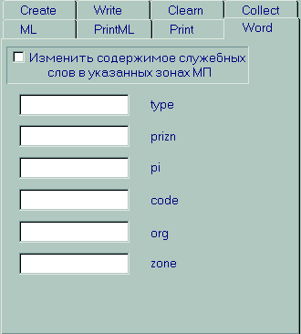
Рис. 12 Общий вид заполнение оператора WORD.

Операторы детализации (см. Рис. 12):

type=T -тип изделия, где Т-16-ное число из 2-х цифр.
prizn=А -признак способа адресации, А-двоичное число из 4-х цифр.
pi=А -признак привязки информации к типу СЗУ, А-двоичное число из 4-х цифр.
code=D -КШР-16-ное число из 4-х цифр.
org=F -код способа организации информации в группы, контролируемые ВКС; F-16-ное число (мах 8 цифр)
zone=Nн-Nк(,Nз...) -список номеров зон, в которых осуществляется коррекция.

5.2.3. КОММЕНТАРИЙ.
Признаком комментария при составлении задания пользователя является символ "*" (звездочка) в первой позиции строки.

Приложение 1.

Пример файла - пакета.
*
* операторы идентификации
*
NAME=wtest * обязательный – имя модели памяти
vm=BEPCI
norder=355
*
* создать модель памяти, имя которой указано в NAME
*
CREATE
type=65
prizn=0011
code=4914
pi=1100
org=F
zone=5-128
correct=5-25
*
* записать сегменты в модель памяти
* -----------------------------
WRITE
path=C:\UGRASEG * каталог, где находятся сегменты
*2 11 15 19 23 27 ← номера колонок
s1 008 506 006 003 +
s14 005 100 +
s3 009 500 005 100 +
s5 007 500 006 200 +
s6 005 500 010 003
s7 011 003
s8 125 003 +
s9 125 450 012 003
*
* записать в МП из файла (МП типа МЛ) указанные зоны
*
WRITE
*
path=c:\foni_1-6\nulevoe.00 * из какого файла
priz=ml * признак МЛ
zone=82,90 * какие зоны
*
* в МП записать указанные зоны из аналогичной МП
*
write
path=c:\foni99\d99 * из какой модели памяти
zone=112-113,119,120 * какие зоны
*
*
* создать модель памяти типа ЕС
*
collect
* -----
path=c:\wfon99\wtest\ooo.mp * имя МП типа ЕС
namein=f1
zone=5-9
* ---------------
namein=oo99
zone=82,90
* -----
namein=wtest
zone=112,120
* ---------------
*
* создать модель памяти типа МЛ
*
ML
path=c:\wfon99\wtest\o.ml * имя МП типа МЛ
zone=5,6,7,112
code=66
g=F
number=5
comment=большой_тест_FONI
*
* печать документации
*
PRINT
inform
service
allocation
vkc

Приложение 2.
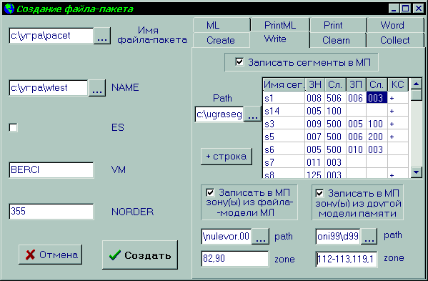
Пример заполнения оператора WRITE.

